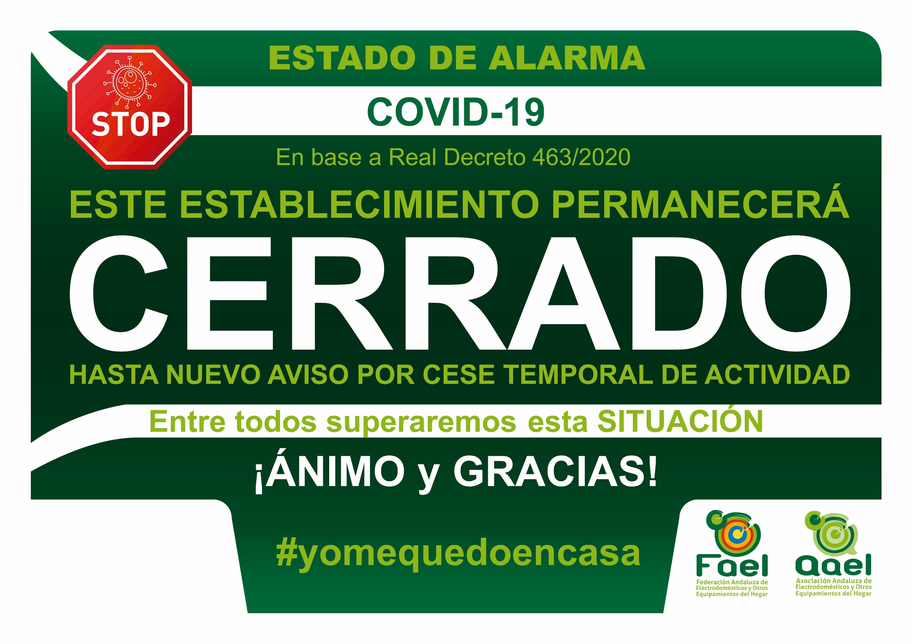

Poner su LOGOTIPO AQUÍ

Eliminar antes este texto